ПУБЛИЧНЫЙ ДОКЛАД
Муниципального бюджетного специального (коррекционного) образовательного учреждения для обучающихся, воспитанников с ограниченными возможностями здоровья специальной (коррекционной) общеобразовательной школы-интерната
V вида № 11 г. Челябинска
за 2010 – 2011 учебный год

Общая характеристика учреждения

Тип: общеобразовательное.

Вид: V вид (для детей с тяжёлыми нарушениями речи).

Статус: «Образовательное учреждение – инновационная площадка».

Лицензия серия А № 298498, регистрационный № 5802 от «06» апреля 2009 г. на право осуществления образовательной деятельности.

Свидетельство о государственной аккредитации АА 104820 регистрационный № 955 от «28» мая 2007 г.

Муниципальное бюджетное специальное (коррекционное) образовательное учреждение для обучающихся, воспитанников с ограниченными возможностями здоровья специальная (коррекционная) общеобразовательная школа-интернат V вида № 11 – одно из старейших коррекционных учреждений г. Челябинска и единственное в области учреждение, специализирующееся на реабилитации и социальной адаптации детей и подростков с тяжелыми нарушениями речи.
Создано учреждение в 1966 году. С первых лет своего существования школа-интернат развивала передовые для своего времени педагогические идеи. Так, в 60-е годы под руководством А.В. Сокова начала развиваться логопедическая работа с воспитанниками, трудовое и эстетическое воспитание, активно формировалось ученическое самоуправление. В 70-е годы педагогический коллектив, возглавляемый Заслуженным учителем школы РСФСР А.С. Гуревичем, активно внедрял идеи А.С. Макаренко, осуществляя обучение и воспитание через производительный труд школьников. Спорт, труд, самоуправление уже в то время стали девизом школы-интерната. В 70-е годы школа-интернат № 11 г. Челябинска являлась базовой площадкой Министерства образования Российской Федерации по логопедии. В 90-е годы особое внимание было уделено совершенствованию содержания образования детей с особыми образовательными потребностями, педагоги подключились к формированию национально-регионального и школьного компонента образования, обеспечению вариативности образования в соответствии со спецификой учреждения. В 2000-х годах педагогический коллектив включился в реализацию опытно-экспериментальной работы:
- 2003 – 2007 годы - муниципальная экспериментальная площадка «Модель содействия педагогического коллектива родителям в воспитании детей с тяжелыми нарушениями речи» - муниципальный Грант;
- 2007 год - победитель конкурса инновационных образовательных учреждений - Грант Губернатора Челябинской области;
- 2008 год – победитель конкурса инновационных проектов по проблеме «Оценивание качества образования в специальном коррекционном образовательном учреждении V вида» - муниципальный Грант;
- 2009 год - Победитель конкурса инновационных проектов по проблеме «Индивидуальная образовательная программа как механизм развития социальной компетентности детей и подростков с особыми образовательными потребностями» - присвоение статуса «Образовательное учреждение – инновационная площадка».

Основные позиции программы развития
МБСКОУ школы-интерната № 11
«Повышение доступности качественных образовательных услуг детям
с тяжелыми нарушениями речи»

Цели и задачи развития специального (коррекционного) образовательного учреждения школы-интерната № 11
Цель программы развития - Повышение доступности качественных образовательных услуг детям с тяжелыми нарушениями речи.
Задачи образовательного учреждения по реализации намеченной цели связаны с интересами, запросами каждого из субъектов образовательного процесса и формулируются в соответствии с основными направлениями деятельности по реализации концепции школы. Они сгруппированы следующим образом:
задачи, направленные на достижение планируемых результатов обучения:
- внедрение современных образовательных технологий;
- приведение в соответствие содержанию разработанной модели образованности и качества образовательного процесса оценочных критериев и показателей психолого-педагогического мониторинга;
- формирование информационно - коммуникационных компетенций у обучающихся;
- внедрение цифровых образовательных ресурсов в образовательный процесс;
- расширение спектра образовательных услуг в образовательной области «Технология», совершенствование соответствующих условий;
- повышение квалификации педагогов в области современных образовательных технологий;
задачи, направленные на достижение планируемых результатов воспитания:
- дальнейшее внедрение технологии совместных творческих дел;
- интеграция общего и дополнительного образования;
-формирование гуманистических отношений к окружающему миру, приобщение к общечеловеческим ценностям;
-освоение, усвоение и присвоение общечеловеческих ценностей, развитие познавательных способностей, воспитание видения прекрасного;
-формирование личности, способной строить жизнь, достойной человека, через приобщение к труду, предоставление возможности реализовываться в соответствии со своими возможностями, склонностями;
-воспитание патриотизма, формирование гражданского самосознания;
- формирование активной жизненной позиции, потребности к саморазвитию, способности адаптироваться в социуме;
- формирование стремления к здоровому образу жизни и осознание здоровья как одной из главных жизненных ценностей.
задачи, направленные на совершенствование коррекционной работы, сохранение и укрепление здоровья обучающихся:
- внедрение современных технологий коррекционной и лечебно – оздоровительной работы;
- совершенствование учебно-методического и дидактического комплексов коррекционной направленности;
- создание условий для расширения спектра оздоровительных услуг;
- формирование полноценной речевой деятельности для овладения обучающимися программным материалом и организации собственной деятельности в процессе коммуникации.
Достижение поставленных целей требует создания необходимых ресурсных и идеологических условий развития школы, а именно:
- кадрового и мотивационного обеспечения;
- научно-методического обеспечения;
- материально-технического обеспечения;
- нормативно-правового обеспечения;
- финансового обеспечения.
В связи с этим сформулированы задачи, направленные на развитие содержания управляющей системы:
- развитие структуры управления школой-интернатом в направлении дальнейшего развития педагогического самоуправления и наращивания конструктивного взаимодействия с родительской общественностью;
- совершенствование управления методической деятельностью педагогического коллектива, в том числе через внедрение современных информационных технологий;
- освоение современных социально-экономических механизмов управления качеством образовательных услуг.

Структура управления МБСКОУ школы-интерната № 11

Управление МБСКОУ школой-интернатом № 11 осуществляется в соответствии с законодательством Российской Федерации и Уставом, строится на принципах единоначалия и самоуправления.
Непосредственное управление МБСКОУ школой-интернатом № 11 осуществляет руководитель - директор МБСКОУ школы-интерната №11.
Директор является исполнительным органом МБСКОУ школы-интерната №11, осуществляет текущее руководство деятельностью образовательного учреждения и подотчетен учредителю.
Директор МБСКОУ школы-интерната №11 выполняет следующие функции и обязанности по организации и обеспечению деятельности МБСКОУ школы-интерната №11:
- осуществляет текущее управление всей деятельностью МБСКОУ школы-интерната № 11;
- действует без доверенности от имени МБСКОУ школы-интерната №11, представляет интересы МБСКОУ школы-интерната № 11 во всех организациях, государственных и муниципальных органах;
- в пределах, установленных Уставом, законодательством Российской Федерации, муниципальными правовыми актами города Челябинска обеспечивает использование имущества МБСКОУ школы-интерната №11, совершает в установленном порядке сделки от имени МБСКОУ школы-интерната №11, заключает договоры, муниципальные контракты;
- открывает счета в финансовом органе муниципального образования «г. Челябинск»;
- утверждает структуру МБСКОУ школы-интерната № 11, численность штатное расписание в пределах фонда оплаты труда;
- осуществляет подбор и расстановку кадров МБСКОУ школы-интерната № 11;
- принимает и увольняет работников МБСКОУ школы-интерната № 11, заключает с ними трудовые договоры от имени МБСКОУ школы-интерната № 11, применяет по отношению к ним меры поощрения и дисциплинарного взыскания;
- распределяет обязанности между работниками, утверждает должностные инструкции, графики работы; распределяет учебную нагрузку;
- в пределах своей компетенции издает приказы, дает распоряжения и указания, обязательные для исполнения всеми работниками МБСКОУ школы-интерната № 11;
- выдает доверенности, совершает иные юридические действия;
- утверждает документы, регламентирующие образовательный процесс;
- осуществляет полномочия органов самоуправления МБСКОУ школы-интерната № 11, если таковые не созданы или не функционируют;
- пользуется социальными гарантиями, предусмотренными действующим законодательством и условиями трудового договора;
- выполняет другие функции, вытекающие из настоящего Устава и предусмотренные действующим законодательством Российской Федерации.

Директор МБСКОУ школы-интерната № 11
Войниленко Наталия Васильевна, тел/факс (351) 772-15-29.

Заместитель директора по учебно-воспитательной работе (школьное отделение, начальная школа)
Филюнина Елена Николаевна, тел/факс (351) 772-15-29.

Заместитель директора по учебно-воспитательной работе (школьное отделение, основная школа)
Осинцева Наталья Евгеньевна, тел/факс (351) 772-15-29.

Заместитель директора по воспитательной работе
Шаевич Вера Владимировна, тел/факс (351) 772-15-29.

Заместитель директора по дошкольному отделению
Вахрина Ирина Николаевна, тел/факс (351) 772-15-29.

Заместитель директора по административно-хозяйственной части
Мицукова Марина Борисовна, тел. (351) 774-17-32, факс (351) 772-15-29.

Главный бухгалтер
Садыкова Эльмира Ретфалевна, тел. (351)774-17-32, факс (351) 772-15-29.

Органы государственно-общественного управления и самоуправления

Формами самоуправления являются:
- Попечительский совет МБСКОУ школы-интерната № 11,
- Педагогический совет МБСКОУ школы-интерната № 11,
- Общее собрание трудового коллектива МБСКОУ школы-интерната № 11.

В Попечительский Совет МБСКОУ школы-интерната № 11 входят участники образовательного процесса и иные лица, заинтересованные в функционировании и развитии МБСКОУ школы-интерната № 11.
Попечительский совет МБСКОУ школы-интерната № 11:
- содействует привлечению внебюджетных средств для обеспечения деятельности и развития МБСКОУ школы-интерната № 11;
- содействует организации и улучшению условий труда педагогических и других работников МБСКОУ школы-интерната № 11;
- содействует организации конкурсов, соревнований и других массовых мероприятий МБСКОУ школы-интерната № 11;
- содействует совершенствованию материально-технической базы МБСКОУ школы-интерната № 11, его помещений и территорий;
- способствует выполнению основных направлений деятельности МБСКОУ школы-интерната № 11 в соответствии с задачами, предусмотренными настоящим Уставом;
- создает самодеятельные объединения;
Порядок деятельности Попечительского совета МБСКОУ школы-интерната №11 регламентируется Положением о Попечительском совете МБСКОУ школы-интерната №11, утвержденным решением Попечительского совета МБСКОУ школы-интерната №11. Решения Попечительского совета МБСКОУ школы-интерната № 11, принятые в пределах его компетенции и в соответствии с законодательством Российской Федерации, являются рекомендательными для всех участников образовательного процесса.
Педагогический совет МБСКОУ школы-интерната № 11 – это орган самоуправления педагогических и административных работников МБСКОУ школы-интерната № 11, созданный в целях развития и совершенствования образовательного процесса в МБСКОУ школе-интернате № 11.
Педагогический совет МБСКОУ школы-интерната № 11:
1) определяет стратегию развития МБСКОУ школы-интерната № 11;
2) решает вопросы комплектования классов и иные вопросы по заданию директора МБСКОУ школы-интерната № 11;
3) принимает решение о проведении в данном учебном году промежуточной аттестации обучающихся, определяет ее формы и устанавливает сроки ее проведения;
4) принимает решение о переводе обучающегося в следующий класс, условном переводе в следующий класс, о повторном обучении, а также о формах обучения;
5) принимает решение об исключении обучающегося из МБСКОУ школы-интерната № 11;
6) решает вопросы о формах предоставления информации родителям (законным представителям) о результатах текущего контроля и промежуточной аттестации;
7) определяет список учебников в соответствии с утвержденными федеральными перечнями учебников, рекомендованных или допущенных к использованию в образовательном процессе в имеющих государственную аккредитацию и реализующих образовательные программы общего образования образовательных учреждениях, а также учебных пособий, допущенных к использованию в образовательном процессе в таких образовательных учреждениях.
Деятельность Педагогического совета МБСКОУ школы-интерната № 11 регламентируется Положением о Педагогическом совете МБСКОУ школы-интерната № 11, утвержденным решением Педагогического совета МБСКОУ школы-интерната № 11. Решения Педагогического совета, принятые в пределах его компетенции и в соответствии с законодательством Российской Федерации, вводятся в действие приказом директора МБСКОУ школы-интерната № 11 и являются обязательными для участников образовательного процесса.
Общее собрание трудового коллектива МБСКОУ школы-интерната № 11 – это орган самоуправления работников МБСКОУ школы-интерната № 11.
Общее собрание трудового коллектива МБСКОУ школы-интерната № 11:
- разрабатывает изменения и дополнения в Устав МБСКОУ школы-интерната № 11;
- принимает Правила внутреннего трудового распорядка по представлению директора МБСКОУ школы-интерната № 11;
- выдвигает представителей работников для участия в Комиссии по ведению коллективных переговоров и подготовке проекта коллективного договора, которая создается для решения вопросов заключения, изменения и дополнения коллективного договора;
- осуществляет контроль выполнения коллективного договора;
- определяет численность и срок полномочий Комиссии по трудовым спорам МБСКОУ школы-интерната № 11, избирает ее членов;
- представляет работников МБСКОУ школы-интерната № 11 на награждение отраслевыми и государственными наградами.
Деятельность Общего собрания трудового коллектива МБСКОУ школы-интерната № 11 регламентируется Положением об Общем собрании трудового коллектива. Решения Общего собрания трудового коллектива, принятые в пределах его компетенции и в соответствии с законодательством Российской Федерации, являются обязательными для всех работников МБСКОУ школы-интерната № 11.

Сайт МБСКОУ школы-интерната № 11: http:// internat-11.ru

Адрес: 454074, г. Челябинск, улица Героев Танкограда, дом 21.

Телефон/факс: (351)772-15-29 (директор, секретарь).

Телефон: (351) 774- 17-32 (бухгалтерия, заместитель директора по АХЧ).

Электронная почта: internat011@rambler.ru

Состояние и результаты и деятельности
МСКОУ школы-интерната № 11 за 2010 - 2011 учебный год

Основная цель деятельности МСКОУ школы-интерната № 11 – предоставление доступного качественного образования детям с ограниченными возможностями здоровья при эффективном использовании имеющихся ресурсов.
По статистическим данным на конец 2010-2011 учебного года в школе-
интернате обучалось 245 обучающихся воспитанников. При этом было организовано 20 классов - комплектов, средняя наполняемость которых составила 12 человек. Это позволило эффективно организовать образовательный процесс и квалифицированное содействие в коррекции речевых нарушений у детей.

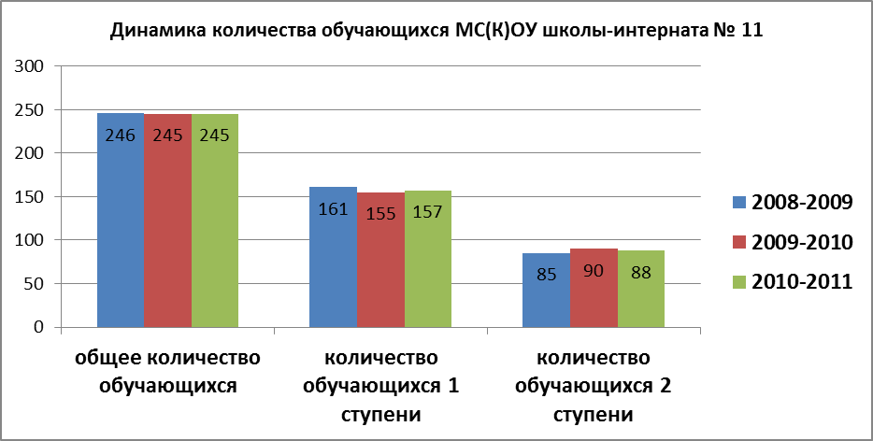
Качество дошкольного образования

Ключевой задачей в сфере дошкольного образования остается расширение доступности качественного дошкольного образования. В рамках реализации программы «Развитие дошкольного образования в Челябинской области» на 2006-2010 годы в декабре 2009 года открылось дошкольное отделение МС(К)ОУ школы-интерната № 11, в котором функционируют две группы для детей с тяжелыми нарушениями речи (22 воспитанника).
Важным показателем деятельности системы дошкольного образования является вариативность программ, уровень организации охраны жизни и здоровья детей.
Воспитание и образование дошкольников в 2010 – 2011 учебном году осуществлялось по следующим программам:
- «Программы дошкольных образовательных учреждений компенсирующего вида для детей с нарушениями речи». Авторы: Т.Б. Филичева, Г.В. Чиркина
- «Программа воспитания и обучения детей в детском саду» под ред. М.А. Васильевой.
Воспитатели и специалисты дошкольного отделения МСКОУ школы-интерната № 11 эффективно используют парциальные программы и педагогические технологии («Я и мое здоровье» Т.А. Тарасовой, «Азбука общения» Л.М. Шипицына, «Приобщение к музыкальным шедеврам» О.П. Радынова, «Работа психолога с проблемными дошкольниками: Цикл коррекционных занятий». И.С. Погудкина).
Укрепление и охрана здоровья детей является основной функцией деятельности дошкольного отделения МСКОУ школы-интерната №11.
За 2 года сложились определенные традиции в проведении оздоровительной работы. Процессом оздоровления охвачены все участники образовательного процесса: дети, семьи воспитанников, педагоги, медицинский персонал. Работа по оздоровлению детей строится с учетом состояния здоровья детей на момент поступления в образовательное учреждение.
Анализ распределения детей по группам здоровья показал, что
- 59% детей, посещающих дошкольное отделение, имеют вторую группу здоровья
- 41% - третью группу здоровья.
Наличие большого количество детей с третьей группой здоровья объясняется несколькими причинами, а именно:
- ухудшение здоровья населения вообще;
- врожденные патологии детей;
- неблагоприятные социальные условия.
Проделана большая работа по сохранению здоровья детей, снижению заболеваемости и улучшению имеющихся показателей:
- Лекарственная терапия;
- Витаминотерапия;
- Закаливающие процедуры;
- Физическое воспитание.
Однако наблюдается рост процента заболеваемости воспитанников по сравнению с 2009 – 2010 учебным годом, что свидетельствует о недостаточной эффективности профилактической работы с детьми.
Затрагивая вопрос о сохранении и укреплении здоровья детей, стоит обратить внимание на организацию питания детей в дошкольном отделении МСКОУ школы-интерната №11. Выполнение натуральных норм питания составило 98,9%. Необходимо усилить внимание к вопросам качества питания, С-витаминизации.

Качество общего образования

Анализ образовательной практики показывает, что в школе-интернате обеспечивается успешное освоение образовательных программ начального и основного общего образования, профессиональной подготовки, коррекции речевой деятельности, создаются условия для становления и формирования личности обучающихся, их склонностей, интересов и способностей к социальному самоопределению. Основанием для такого заключения могут служить результаты мониторинга качества образования обучающихся и государственной (итоговой) аттестации выпускников 10-х классов:
- 100% обучающихся успешно освоили программы начального и основного общего образования;
- Наблюдается положительная динамика оптимального уровня освоения учебной программы – 27%;
- Не аттестованных нет.

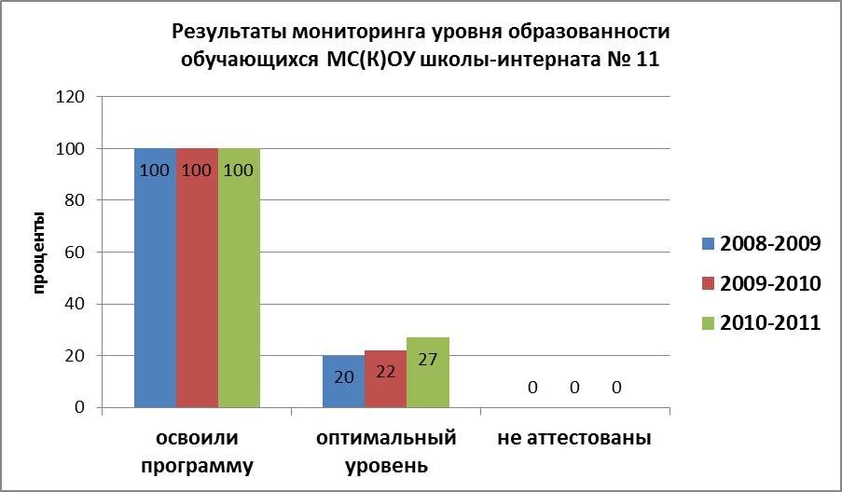

Следует отметить положительные тенденции в проведении государственной (итоговой) аттестации выпускников 2 ступени обучения:
- На протяжении последних 4-х лет стабильным остается 100%-е количество выпускников, допущенных к государственной (итоговой) аттестации и получивших аттестаты об основном общем образовании.
- С 2009 по 2011 год 100% выпускников МСКОУ школы-интерната №11 во время сдачи выпускных экзаменов показывают высокий, оптимальный и достаточный уровень образованности. На протяжении указанных лет низкий уровень отсутствует. Таким образом, можно отметить выполнение обязательного минимума содержания основного общего образования по экзаменационным предметам.
- Отмечается усиление контролирующей функции руководителя образовательного учреждения по организации мер по охране здоровья выпускников. Для выпускников 2 ступени обучения, имеющих проблемы со здоровьем, аттестация проводилась в условиях, исключающих негативное влияние различных факторов.
- Предусмотрены меры по соблюдению прав и гарантий охраны жизни и здоровья выпускников, предупреждению рецидивов заболеваний в период государственной (итоговой) аттестации.
Выпускники МСКОУ школы-интерната № 11 в 2010 -2011 году сдавали 4 экзамена: 2 обязательных письменных экзамена (алгебра и русский язык) и два устных экзамена по выбору обучающихся. В качестве экзаменов по выбору все выпускники МСКОУ сдавали технологию и ОБЖ.
Письменный экзамен по алгебре проводился в традиционной форме (учитель Щедрина Л.Н.).
Анализ экзаменационных работ по алгебре показал, что все выпускники МСКОУ справились с работой по алгебре: выполнили письменную экзаменационную работу с отметкой:
«5» - 0 человек – 0%;
«4» - 6 человек – 30% от общего числа выпускников;
«3» -14 человек – 70%;
«2» - 0 человек – 0%.
Результаты Г(И)А по алгебре
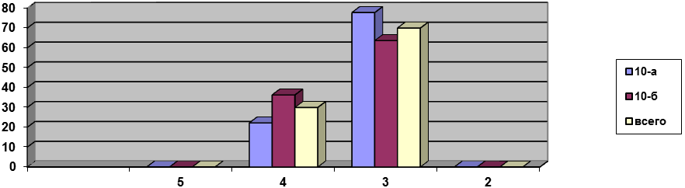
Письменный экзамен по русскому языку также являлся обязательным письменным экзаменом и проводился в традиционной форме (учителя 10-а – Аристова Ю.Н., 10-б - Шоляк С.В.). В качестве письменного экзамена по русскому языку выпускникам было предложено написание изложения с заданием – письменным ответом на поставленный к тексту вопрос.
Анализ экзаменационных работ по русскому языку показал, что все выпускники МСКОУ справились с написанием изложения.
За сформированность речевых навыков и умений получили отметку:
«5» - 2 человека - 10% от общего числа выпускников;
«4» - 8 человека – 40%;
«3» - 10 человек – 60%;
«2» - 0 человек – 0 %.
За уровень сформированности практической грамотности получили следующие отметки:
«5» - 2 человека - 10% от общего числа выпускников;
«4» - 4 человека – 20%;
«3» - 14 человек – 70%;
«2» - 0 человек – 0 %.
Анализ экзаменационных изложений показал, что выпускники школы на достаточном уровне владеют нормами и правилами пунктуации и орфографии, навыками речевых умений.
Результаты Г(И)А по русскому языку
(сформированность письменных речевых умений)
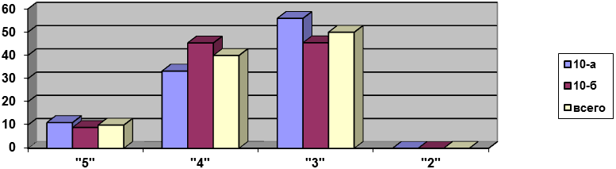
Результаты Г(И)А по русскому языку
(сформированность практической грамотности)
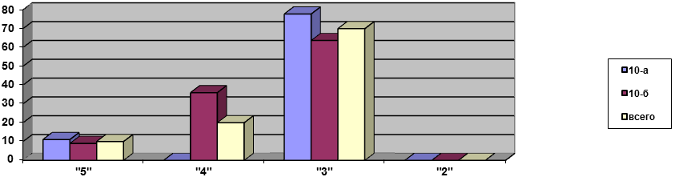
Устный экзамен по ОБЖ являлся экзаменом по выбору выпускников и проводился традиционно, в форме сдачи экзамена по билетам. 100% выпускников выбрали для прохождения государственной итоговой аттестации ОБЖ (учитель Бородина О.Л.).
За экзамен по ОБЖ выпускники 10-х классов получили следующие оценки:
«5» - 8 человек - 40% от общего числа выпускников;
«4» - 7 человек – 35%;
«3» - 5 человек – 25%;
«2» - 0 человек – 0 %

Результаты Г(И)А по ОБЖ
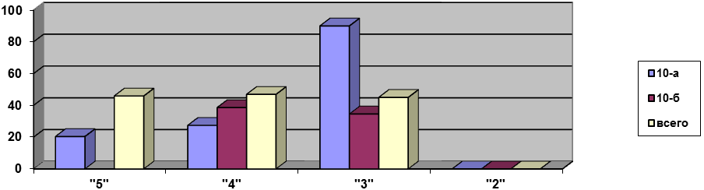
В 2011 году был дополнительно введен второй устный экзамен по выбору выпускников.
Все 20 десятиклассников в качестве дополнительного устного экзамена выбрали технологию (учитель Совалкова О.А.). Экзамен проводился в традиционно – в форме устного экзамена по билетам, которые содержали 2 теоретических вопроса и 1 практическое задание. 15 учеников сдавали экзамен по технологи по типовым билетам и 5 учеников в рамках профессиональной подготовки по профессии «Вязальщик трикотажных изделий, полотна». Решением квалификационной комиссии 3-м выпускникам присвоен 2 разряд по профессии «Вязальщик трикотажных изделий, полотна» (на ручных вязальных машинах).
За экзамен по технологии выпускники 10-х классов получили следующие отметки:
«5» - 3 человека - 15% от общего числа выпускников;
«4» - 10 человек – 50%;
«3» - 7 человек – 35%;
«2» - 0 человек – 0 %.
Выпускники МСКОУ показали достаточные теоретические знания по предмету. Устный экзамен по технологии показал, что большинство выпускников имели затруднения при выполнении практической части, в заданиях из раздела черчения.
Результаты Г(И)А по технологии
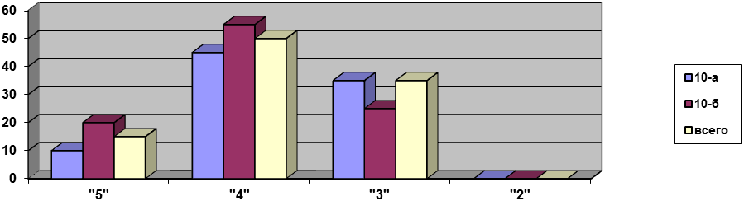
Об эффективности коррекционно-развивающей работы свидетельствуют результаты обследования воспитанников 1 ступени обучения специалистами областной и районной психолого-медико-педагогических комиссий, которые представлены на слайде:
- Рекомендовано обучение по программе общеобразовательных учреждений – 46%;
- Полностью исправлены дефекты звукопроизношения у 47% обучающихся 4-х классов.

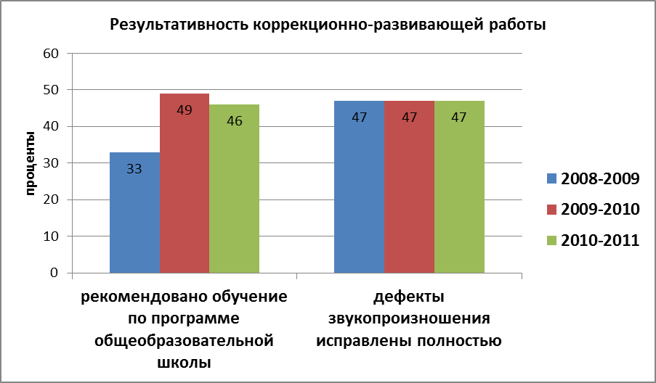

О повышении качества подготовки также свидетельствуют данные о продолжении образования выпускников 10-х классов. Остается достаточно высоким показатель поступления в средние специальные учебные заведения (35%). В то же время на 7% повысилось количество выпускников, поступивших в профессионально – технические училища. Это объясняется повышением социального статуса и материального состояния семей наших выпускников. Все 100% обучающихся 10-х классов социально устроены.

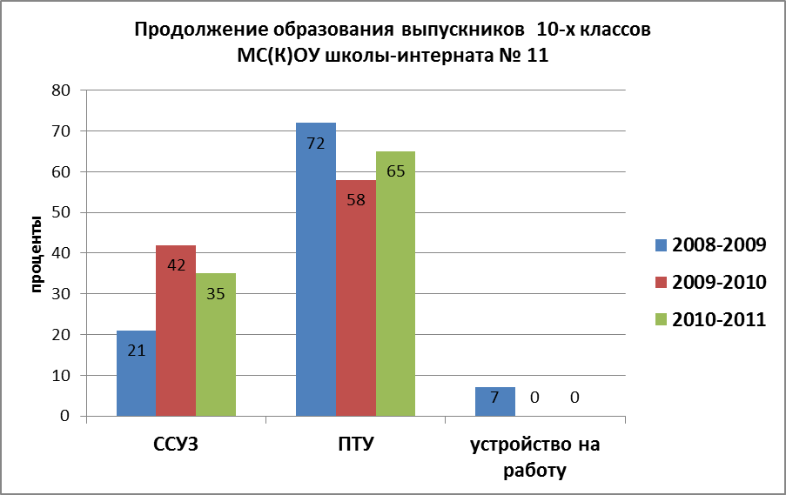

В сложных условиях экономического и политического реформирования образовательное учреждение было и остается основным социальным институтом, обеспечивающим духовно-нравственное становление подрастающего поколения, подготовку его к самостоятельной жизни. В коррекционном образовательном учреждении эта задача усложняется наличием у детей различных отклонений, которые накладывают серьезный отпечаток на личностное развитие ребенка
Важнейшим направлением работы школы-интерната является профилактика и предупреждение правонарушений, не обучения воспитанников. Целенаправленная совместная деятельность администрации, социального педагога Абдрашитовой Н.В., классных руководителей, воспитателей, инспектора ОДН Калининского района принесла положительные результаты:
- отсутствие необучающихся детей;
- отсутствие воспитанников, состоящих на учёте в ОДН, на учёте ПАФ;
- отсутствие детей, самовольно покинувших семьи или учебно – воспитательные учреждения;
- отсутствие детей, совершивших общественно – опасное деяние и правонарушение;
- отсутствие детей, объявленных в розыск;
- участие детей «группы риска» в акции «Я – гражданин России» с социальным проектом « Наш двор - наш мир» и новым социальным проектом «Ледяной хрусталик» в районном этапе конкурса.
Значимым звеном работы школы-интерната остаётся культурно-досуговая деятельность. В школе-интернате сформирован календарь традиционных творческих дел, основанный на стратегии, идеях воспитательной системы, изложенных в Концепции воспитательной работы; Социально-досуговой программе «Мир увлечений». Он предполагает участие воспитанников МСКОУ в мероприятиях различного уровня.
Успешное участие в конкурсах является свидетельством эффективной совместной деятельности педагогов и воспитанников. Так, в 2010-2011 учебном году обучающиеся школы-интерната №11 стали участниками: 24 районных, 13 городских, 5 областных, 3 всероссийского мероприятий:
- Всероссийский интеллектуальный конкурс «КЛАССИКИ» - участники 15 учеников 1-х классов (классные руководители Легких Е.В., Филюнина Е.Н., Зуева И.В.);
- Всероссийская интеллектуальная игра-конкурс «Русский медвежонок- языкознание для всех - 2011» - участники 15 учеников 2-4-х классов (классные руководители Телицына Н.В., Кривоногова О.В., Кошелева Т.Ю., Королева Л.В., Прынзина Т.В., Петухова Г.В., Плотникова В.В., Касаткина Н.А.);
- Всероссийский конкурс «Премия Андрюша - 2011г.» - участник Гельфонд Дарья (6-а класс, классный руководитель Бородина О.Л.);
- Областной интеллектуальный марафон краеведческой направленности (Елисеев Анатолий – Елисеев Анатолий- 2 место (3б класс, классный руководитель Прынзина Т.В.), участник Ярич Александр (3в класс, классный руководитель Петухова Г.В.);
- Областной конкурс «Сам себе спасатель» - победители в номинации «Подарок к юбилею МЧС России» Гельфонд Дарья (6а класс, классный руководитель Бородина О.Л.) и Суворов Арсений (6б класс, классный руководитель Аристова Ю.Н.);
- Городской геологический конкурс «Малахитовая шкатулка» - участник Флягин Антон ученик (10б класс, учитель географии Добрынина Н.В.);
- Городская конференция юных краеведов, «Мой первый доклад» (юный исследователь 5-7 классы) – участник Мерзамутдинова Деляфуз (7 класс - учитель географии Добрынина Н.В.);
- XVIII городской фестиваль творчества детей с ограниченными возможностями здоровья «Искорки Надежды» - участники вокальный коллектив «Весёлые нотки» (руководитель Берген Т.В.), обучающиеся воспитанники 1а, 2б, 2в, 6а, 6б, 7, 8 классов;
- Городские соревнования по легкой атлетике среди школ-интернатов и детских домов – 5 место (учителя физической культуры Столярова Т.А., Назаров А.Е.);
- Городской конкурс школьных СМИ «Notа –behe – 2010» - победители районного этапа в номинации «Лучшее школьное издание» (заместитель директора по ВР Шаевич В.В., учитель информатики Мальцева Г.Л.);
- Районный конкурс «Герои отечества – наши земляки» - дипломант Сидякина Кристина (7 класс, учитель русского языка и литературы Шоляк С.В.);
- Праздник Недели детской и юношеской книги – 2011 – дипломанты Румянцев Егор (3а класс, классный руководитель Королева Л.В.), Ашурков Даниил (3б класс, классный руководитель Прынзина Т.В.);
- Районный конкурс литературных творческих работ школьников 1-4 классов «Проба пера» - дипломанты Румянцев Егор(3а класс, классный руководитель Королева Л.В.), Ашурков Даниил (3б класс, классный руководитель Прынзина Т.В.);
- Районный конкурс «Шаг к Парнасу» - дипломанты Казиева Диана (1в, классный руководитель Зуева И.В.), Бурилов С. (2-Б, классный руководитель Кривоногова О.В.), Ярич А. (3-В, классный руководитель Петухова Г.В.), Николаенко В., Швейцаров Ю., Селютина И. (8 класс, классный руководитель Щедрина Л.Н.);
- Районный конкурс «Мамы разные нужны, мамы разные важны» - участники Гельфонд Дарья (6а класс, классный руководитель Бородина О.Л.); Баранов Андрей, Машнин Кирилл, Румянцев Егор (3а класс, педагог ДО Бородина О.Л.) Казиева Диана (1в класс, воспитатель Грязных О.Н.).

Одно из важных направлений воспитательной работы в МСКОУ школе-интернате является организация и проведение летней оздоровительной кампании под девизом: «На планете Лето». В первую очередь лагерь ориентирован на оздоровление детей и организацию их активного досуга.
Осуществление этого принципа происходит через следующие мероприятия:
- культурно-досуговая программа;
- ежедневная утренняя гимнастика на свежем воздухе;
- водные закаливающие процедуры;
- лечебные процедуры по назначению врача;
- витаминотерапия;
- дыхательная гимнастика;
- подвижные игры на свежем воздухе;
- работа творческих объединений: «Весёлые нотки», «Волшебная кисточка», спортивная секция «Настольный теннис».
Летом 2011 г. в течение 18-ти дней на базе школы-интерната №11 функционировало 2 профильных отряда: озеленители, библиотекари. По итогам деятельности были достигнуты следующие результаты:
- реставрировались книги и учебные пособия,
-систематизировались учебников по классам, учебным предметам,
- организовано оформление клумб, посадка цветочно-декоративных культур, обрезка кустарников, побелка деревьев, окапывание приствольных кругов, ежедневный полив.
Высокий уровень организации и проведения летней оздоровительной кампании стал возможен благодаря профессионализму заместителя директора по УВР Шаевич В.В., педагогических работников Грязных О.Н., Аристовой Ю.Н., Телициной Н.В., Кривоноговой О.В., Хахалевой В.С., Добрыниной Н.В., Щедриной Л.Н., Зуевой И.В., Столяровой Т.А.,Берген Т.В., Бородиной О.Л., Прынзиной Т.В., Потеминой С.А., врача-педиатра Кондратова С.В., медицинской сестры Ереминой Р.З., кастелянши Беззубовой Н.И., уборщицы помещений Менченковой Елены Анатольевны.

Кадровое обеспечение

Одним из определяющих ресурсов системы образования является кадровый потенциал. В 2010-2011 учебном году в МСКОУ школе-интернате № 11 число педагогических работников составило 53 человека, из них 1 имеет звание «Почетный работник общего образования РФ», 4 – награждены Грамотой Министерства образования и науки РФ, 8 – Грамотой Министерства образования и науки Челябинской области.
В педагогическом коллективе представлены педагоги различных возрастных групп. Однако самой представленной возрастной категорией является группа педагогов в возрасте свыше 40 лет, что составляет 26% от общего числа педагогов.
Что касается среднего педагогического стажа, то он составляет 22 года. Количество педагогических работников пенсионного возраста и имеющих стаж свыше 15 лет продолжает расти. Это определяется рядом факторов, в том числе социально-экономическим положением, слабым притоком в систему образования молодых специалистов, наличием более высоко оплачиваемых рабочих мест в других отраслях. Одной из наиболее актуальных проблем системы образования остается проблема привлечения молодых специалистов и обновление кадровых ресурсов. В новом учебном году к нам пришли 3 молодых специалиста:
- учитель немецкого языка Ирина Николаевна Москаленко;
- учитель-логопед Ольга Викторовна Драчева;
- педагог-психолог Виктория Владимировна Шишкина.
Педагогический коллектив школы-интерната имеет достаточно высокий образовательный уровень. Сравнение данных показывает, что с каждым годом увеличивается удельный вес педагогов, имеющих высшее профессиональное и специальное коррекционное образование.
Следует отметить, что имеют специальное коррекционное образование или прошли курсовую подготовку по программам повышения квалификации по проблемам обучения и воспитания детей с нарушениями речи:
- 100% - административных работников;
- 100% - учителей-логопедов,
- 70% - учителей начальных классов,
- 11,1% - воспитателей,
- 0% - учителя основной школы.
Квалификационный уровень педагогического состава школы-интерната достаточно высок. С каждым годом увеличивается удельный вес педагогов, имеющих высшую квалификационную категорию. На слайде видно, что третья часть педагогов (38,1%) имеют высшую квалификационную категорию и такой же процент – первую. На сегодняшний день аттестовано 100% педагогов школы-интерната.

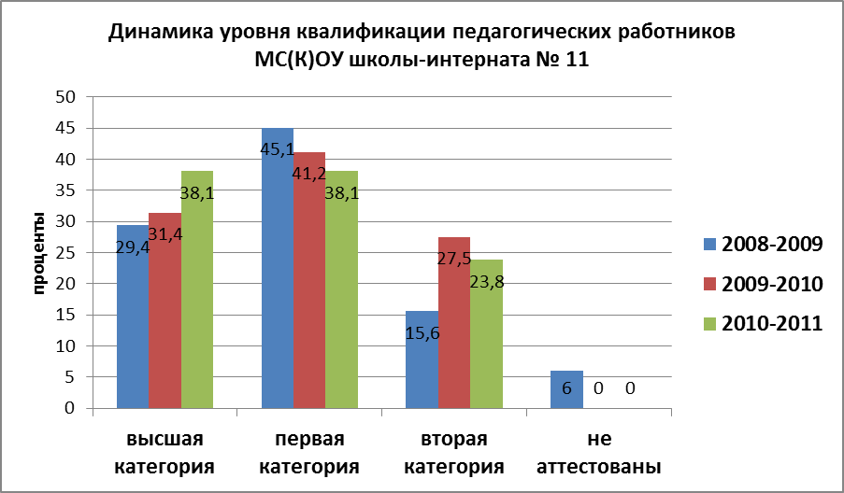

Важную роль в повышении профессиональной компетентности педагогических работников играют различные формы повышения квалификации:
- учеба в учреждениях высшего профессионального образования;
- курсовая подготовка и переподготовка на базе ГОУ ДПО ЧИППКРО, ГОУ ВПО ЧГПУ, МОУ ДПО УМЦ г.Челябинска;
- методическая и научно-методическая работа в учреждении.
В 2010-2011 учебном году прошли обучение на:
- курсах повышения квалификации по предмету - 12 педагогов.
- курсах повышения квалификации по специальному (коррекционному) образованию- 2 педагога.
- курсах повышения квалификации по ИКТ - 7 педагогов.

Проект модернизации общего образования направлен на создание современных условий организации образовательного процесса, как для обучения школьников, так и для работы педагогов. Разработанный правительством комплекс мер включает 7 основных направлений, на реализацию которых за два учебных года с сентября 2011 по сентябрь 2013 направляется 120 млрд. руб., в т.ч. в Челябинскую область более 2,5 млрд. Уже заключено соглашение между Правительством Челябинской области и Министерством образования и науки Российской Федерации и направлена субсидия на 2011 год из федерального бюджета в объеме 452,723 млн. руб. Правительством Российской Федерации поставлена задача за 2 года довести уровень средней заработной платы учителей до уровня средней заработной платы по экономике региона. В этом году в Челябинской области повышение средней зарплаты учителей произойдет в общей сложности на 30% (с учетом июньского повышения фондов оплаты труда работников бюджетной сферы на 6,5%) и составит 15068,82 руб. Дальнейшее увеличение зарплат связано и с изменением правового статуса и принципов финансирования учреждений (соответствующие механизмы отражены в ФЗ № 83 от 6 мая 2010 г.), где рекомендовано учитывать и квалификацию, и профессиональные качества, и отношение педагога к работе.
Ключевая задача проекта – обеспечение высокого социально-профессионального статуса учителя. С одной стороны, это повышение заработной платы, обеспечение социальных гарантий педагогическим работникам. С другой стороны, мероприятия по совершенствованию профессиональных компетенций, к которым, в первую очередь, можно отнести повышение квалификации и переподготовку учителей, руководящих работников образования, а также аттестацию на соответствие педагога занимаемой должности и квалификационную категорию.
Новый порядок аттестации не только сохраняет преемственность процедуры аттестации педагогических работников на первую и высшую квалификационные категории, но и обеспечивает проведение аттестации на соответствие педагога занимаемой должности с учетом квалификационных характеристик должностей работников образования. Настоящий порядок используется как инструмент оценки соответствия педагога выполняемой работе и квалификационным требованиям, предъявляемым к его должности. Результаты аттестации теперь влияют не только на установление размера оплаты труда педагогического работника, но и в целом на сохранение возможности трудиться в образовательном учреждении. Министерством образования и науки Челябинской области разработан регламент, который начинает действовать с сентября 2011 года.
Повышение квалификации педагогических работников также требует современных подходов. С одной стороны, это изменение содержания программ обучения, повышения квалификации, переподготовки, методик и технологий в работе с педагогическим персоналом, использование различных моделей образовательных программ, в том числе кредитно-модульных и блочных. С другой стороны, это переход на новые адресные персонифицированные модели повышения квалификации педагогов и руководящих работников. В Челябинской области в рамках принятой в этом году Федеральной целевой программы развития образования будет поэтапно апробирована и введена такая модель повышения квалификации педагогов, при которой средства на повышение квалификации педагогических кадров будут непосредственно передаваться в образовательное учреждение в виде субвенций, а затем для конкретного педагога будет определяться в каком учреждении, в каком объеме, в какой форме он будет обучаться.

Хозяйственно-финансовая деятельность

Развитие образовательной системы школы-интерната определяется рядом факторов, в том числе экономическими составляющими.
На обеспечение функционирования и развития МСКОУ школы-интерната № 11 за 7 месяцев 2010 года было израсходовано 14.837.143 рублей, в том числе бюджетные средства – 11.490.651 рубль, внебюджетные средства – 382.977 рублей.
В целом, процент освоения бюджетных средств составил 94,3%.

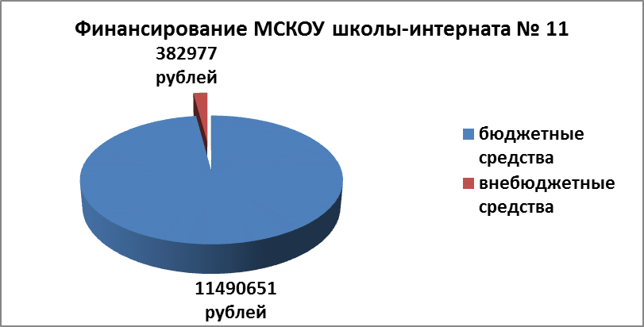
В 2010-2011 учебном году основным направлением расходования бюджетных средств является оплата труда. С 1 ноября 2010 года мы перешли на новую систему оплаты труда работников. Согласно данным статистической отчетности в 2010 году в г. Челябинске средняя заработная плата по отрасли составила 9990 рублей, в том числе:
- в дошкольных образовательных учреждениях – 9107 рублей;
- в общеобразовательных учреждениях – 10286рублей;
- в школах-интернатах – 10533рублей;
МСКОУ школе-интернате № 11средняя заработная плата:
- педагогических работников – 13.000 рублей;
- младшего обслуживающего персонала –5.800 рублей.

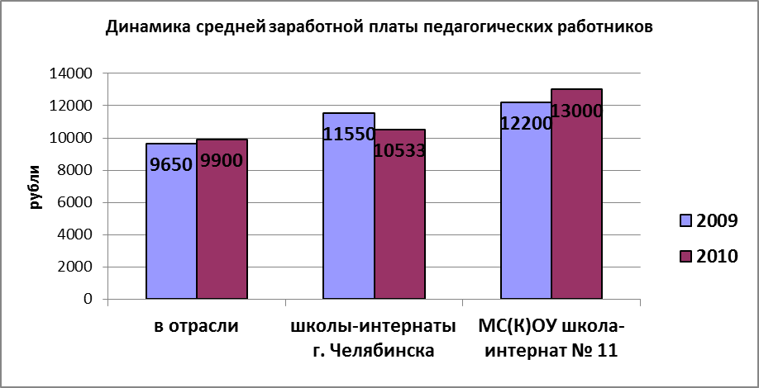
Стоимость содержания одного обучающегося воспитанника составляет 104.834 рубля. Расходы на питание за 7 месяцев составили 1.428.156 рублей, средняя стоимость одного детодня – 91 рубль.

Приоритетным аспектом Программы по модернизации российской школы является обновление всей школьной сети, создание комфортных, современных условий для работы учителей и обучения детей.
В рамках реализации отраслевой целевой программы «Подготовка образовательных учреждений города Челябинска к новому учебному году на 2011-2013 годы» проведены:
- работы по устройству ограждения дошкольного отделения - 220.169 рублей;

- ремонтные работы
- кровли гаража – 99.429 рублей;
- пола в столовой – 365.069 рублей;
- изолятора – 40.000 рублей;
- школьных помещений – 47.278 рублей;
- актового зала- 96.477 рублей;
- компьютеров в компьютерном классе- 10.075 рублей;
В целях своевременной подготовки образовательного учреждения к работе в отопительный период 2011/2012 годов выполнен ремонт инженерных систем здания.
В 2010-2011 учебном году силами родителей обучающихся начальной школы проведен ремонт 6 учебных кабинетов и 4 спальных комнат.

Приобретены:
- линолеум в столовую – 86.933 рубля и в изолятор- 40.170 рублей;
- лекарственные средства – 6.298 рублей;
- электрические товары- 15.000 рублей;
- сантехника - 17.000 рублей;
- новые планы эвакуации – 7.410 рублей;
- мебель- 86.100 рублей;
- дезинфицирующие и моющие средства- 24.703 рубля.

Проведены:
- обработка территории от клещей – 6.499 рублей;
- противопожарная обработка чердаков – 42.894 рублей;
- Перенос электрощитовой – 148.302 рубля.

Обеспечение пожарной безопасности участников образовательного пространства является одной из приоритетных задач. Для проведения комплекса противопожарных мероприятий реализуется отраслевая целевая программа «Обеспечение комплексной безопасности образовательных учреждений г. Челябинска», в рамках которой в школе-интернате № 11 установлены автоматическая пожарная сигнализация и система оповещения, сертифицированные противопожарные двери и люки, проведены мероприятия по устранению предписаний Пожнадзора.
В рамках обеспечения антитеррористической безопасности участников образовательного пространства оборудована система наружного и внутреннего видеонаблюдения, кнопка экстренного вызова вневедомственной охраны.
Постоянно развивается и материально-техническая база школы-интерната. В образовательном учреждении
- 35 учебных кабинетов;
- 4 кабинета для индивидуальных логопедических занятий;
- 12 спальных и 3 игровых комнаты;
- спортивный и тренажерный залы;
- хоккейный корт;
- актовый зал;
- библиотека;
- кабинет по воспитательной работе и социализации личности;
- кабинет педагога-психолога;
- кабинет врача;
- процедурный кабинет;
- физиотерапевтический кабинет;
- столовая.
На сегодняшний день кабинеты «Химии и биологии», «Физики» оснащены современным лабораторным оборудованием, специальной мебелью, автоматизированными рабочими местами учителя, мультимедийным оборудованием; кабинет профессиональной подготовки по профессии «Вязальщица трикотажных изделий, полотна» оборудован японскими вязальными машинами.
Необходимо отметить положительную динамику в материально-техническом оснащении образовательного процесса по физической культуре. В спортивном и тренажерном зале имеется оборудование для таких разделов программы, как гимнастика, лыжная подготовка, спортивные игры, легкая атлетика.
Продолжается работа по совершенствованию материально-технической базы и обеспечению учебно-воспитательного процесса в дошкольном отделении.
- Кабинет заместителя директора по ДОУ оборудован компьютерной техникой.
- Группы пополнены дидактическими пособиями и методической литературой, игрушками.
- Оформлены учебные и игровые зоны в группах.
- Оборудованы 2 детские игровые площадки: 2 беседки, 2 песочницы, 2 горки, 2 лианы.
- Сооружены 2 полосы препятствий для развития физических качеств дошкольников (прыжки, метание, подлезание, равновесие).
- На территории детского сада разбиты цветники, нанесена разметка по правилам дорожного движения.
- Приобретен стенд « Методический уголок».
- Произведена подписка на периодическую печать по дошкольному воспитанию.
- Проведен косметический ремонт в групповых помещениях.

Для обеспечения медицинского сопровождения в образовательном учреждении проведена процедура лицензирования медицинской деятельности. Сданы документы для оформления лицензии по направлению «Сестринское дело» и получено санитарно-эпидемиологическое заключение, разрешающее пользование медицинскими кабинетами (два процедурных кабинета).

Основные направления деятельности МБСКОУ школы-интерната № 11
в 2011-2012 учебном году

- Обеспечение качественного дошкольного и общего образования.
- Внедрение федерального государственного образовательного стандарта начального общего образования и федеральных государственных требований к дошкольному образованию.
- Подготовка к введению федерального государственного образовательного стандарта основного общего и специального коррекционного образования.
- Обновление образовательной среды МСКОУ школы-интерната № 11 с целью создания комфортных, современных условий для обучения и воспитания детей, работы педагогов.
- Организация взаимодействия МСКОУ школы-интерната № 11 с учреждениями дополнительного образования для удовлетворения индивидуальных образовательных потребностей детей с ограниченными возможностями здоровья и их дальнейшей социализации.
- Разработка и внедрение механизмов, обеспечивающих комплексную безопасность МСКОУ школы-интерната № 11, сохранение и укрепление здоровья обучающихся и воспитанников.

